HITORI

Zaczernij w diagramie niektóre pola z liczbami tak, aby w żadnym wierszu ani w żadnej kolumnie nie pozostały dwie jednakowe liczby. Zamalowane pola nie mogą stykać się bokami. Niezaczernione pola powinny tworzyć spójną całość (pola zamalowane stykające się rogami nie mogą podzielić diagramu na części).
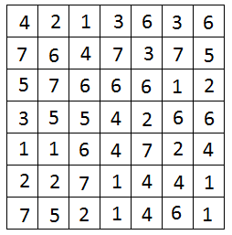

MOSTY
Okrągłe pola z cyframi to wyspy. Wszystkie należy połączyć ze sobą mostami według następujących reguł:
- mosty powinny być odcinkami linii prostych poprowadzonych poziomo albo pionowo; początek mostu powinien znajdować się na jednej wyspie, a koniec na innej,
- żaden most nie może przecinać innego mostu ani wyspy,
- z każdej wyspy należy poprowadzić tyle mostów, ile wskazuje liczba na niej zapisana,
- jedną parę wysp mogą łączyć co najwyżej dwa mosty.
